6.市区町村・広域連合のアカウント情報を参照・更新する

令和8年5月
公益社団法人 国民健康保険中央会
改訂履歴
更新ID | 更新日時 | 更新内容 | 更新者
V1.0.0 | 2025年11月30日 | 初版 | 国保中央会
V1.0.1 | 2026年3月30日 | - 以下章の手順と画面レイアウトを更新  - 2.3章「アカウント情報登録画面から対象組織のアカウント情報を参照・更新する」  - 以下章の構成を修正し、説明を追記  - 4章「市区町村・広域連合のアカウントを発行する」 | 国保中央会
V1.0.2 | 2026年5月22日 | - 以下章の画面レイアウト一部修正  - 1.2章「アカウント情報登録画面から自組織のアカウント情報を参照・更新する」  - 1.3.1章「アカウント情報登録画面からメールアドレスを変更する」  - 1.3.2章「メインメールアドレスで受信したメールアドレス変更確認メールを確認する」  - 2.3章「アカウント情報登録画面から対象組織のアカウント情報を参照・更新する」  - ４．１．３章「アカウント情報登録画面から対象組織のアカウント情報を参照・更新する」  - 以下章の補足を修正  - １．２章「アカウント情報登録画面から自組織のアカウント情報を参照・更新する」  - 以下章の説明を修正  - １．１章「メインメニュー画面からアカウント情報登録画面に移動する」  - １．２章「アカウント情報登録画面から自組織のアカウント情報を参照・更新する」  - １．３．１章「アカウント情報登録画面からメールアドレスを変更する」  - １．３．２章「メインメールアドレスで受信したメールアドレス変更確認メールを確認する」  - ２．２章「市区町村・広域連合情報の一覧画面からアカウント情報登録画面に移動する」  - ２．３章「アカウント情報登録画面から対象組織のアカウント情報を参照・更新する」  - ４．１．１章「メインメニュー画面から市区町村・広域連合情報の一覧画面に移動する」  - ４．１．２章「市区町村・広域連合情報の一覧画面からアカウント情報登録画面に移動する」  - ４．１．３章「アカウント情報登録画面から対象組織のアカウント情報を参照・更新する」  - ４．２．３章「アカウント情報登録画面から市区町村・広域連合の基本情報を入力する」 | 国保中央会

目次 3
1. 市区町村・広域連合が自組織のアカウント情報を参照・更新する 4
1.1. メインメニュー画面からアカウント情報登録画面に移動する 5
1.2. アカウント情報登録画面から自組織のアカウント情報を参照・更新する 6
1.3. アカウント情報登録画面からメールアドレスを変更する 12
1.3.1. アカウント情報登録画面からメールアドレスを変更する 13
1.3.2. メインメールアドレスで受信したメールアドレス変更確認メールを確認する 14
2. 市区町村・広域連合以外が市区町村・広域連合のアカウント情報を参照・更新する 19
2.1. メインメニュー画面から市区町村・広域連合情報の一覧画面に移動する 20
2.2. 市区町村・広域連合情報の一覧画面からアカウント情報登録画面に移動する 21
2.3. アカウント情報登録画面から対象組織のアカウント情報を参照・更新する 22
3. 市区町村・広域連合情報の変更なしを確定する 31
3.1. メインメニュー画面から市区町村・広域連合のアカウント情報一覧画面に移動する 32
3.2. 市区町村・広域連合のアカウント情報一覧画面から変更なしを確定する 33
4. 市区町村・広域連合のアカウントを発行する 35
4.1. 集合契約システムリリース前から設置されている市区町村のアカウントを発行する 36
4.1.1. メインメニュー画面から市区町村・広域連合情報の一覧画面に移動する 36
4.1.2. 市区町村・広域連合情報の一覧画面からアカウント情報登録画面に移動する 37
4.1.3. アカウント情報登録画面から対象組織のアカウント情報を参照・更新する 38
4.2. 集合契約システムリリース後に新設された市区町村のアカウントを発行する 40
4.2.1. メインメニュー画面からアカウント情報一覧画面に移動する 40
4.2.2. アカウント情報一覧画面からアカウント情報登録画面に移動する 41
4.2.3. アカウント情報登録画面から市区町村・広域連合の基本情報を入力する 42

市区町村・広域連合が自組織のアカウント情報を参照・更新する
閲覧推奨ユーザ：市区町村・広域連合
この章では、市区町村・広域連合が自組織のアカウント情報を参照し、必要に応じて更新する方法について説明します。
作業の流れ
1.1. メインメニュー画面からアカウント情報登録画面に移動する
1.2. アカウント情報登録画面から自組織のアカウント情報を参照・更新する
1.3. アカウント情報登録画面からメールアドレスを変更する

メインメニュー画面からアカウント情報登録画面に移動する

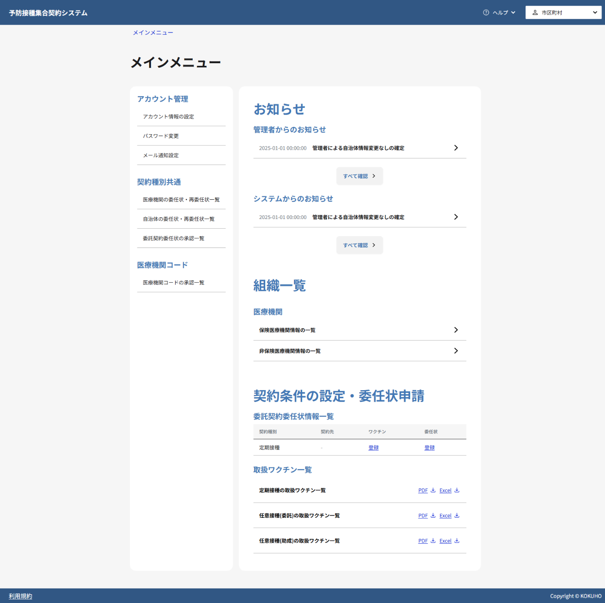
- 「メインメニュー画面」で、画面左上のアカウント管理メニューからアカウント情報の設定をクリックします。

アカウント情報登録画面から自組織のアカウント情報を参照・更新する


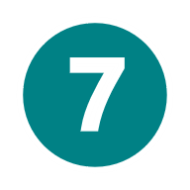
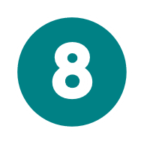
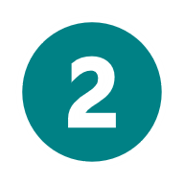
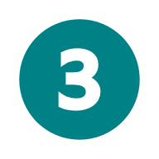
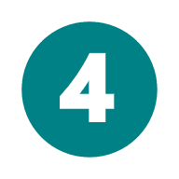


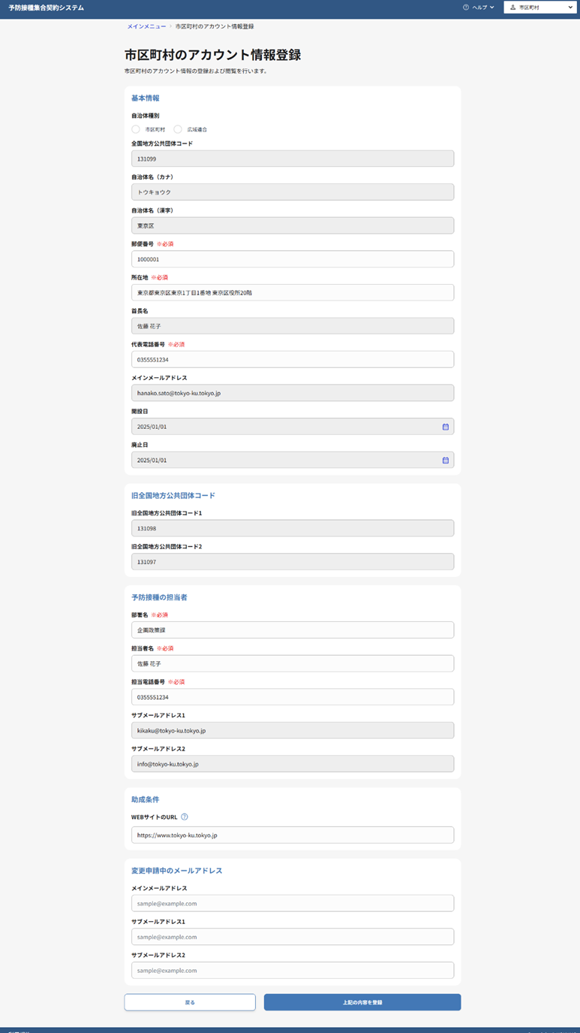
19
13
14
15
16
17
18
20
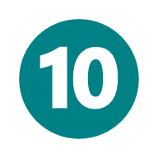
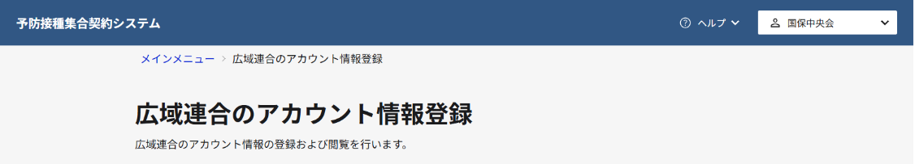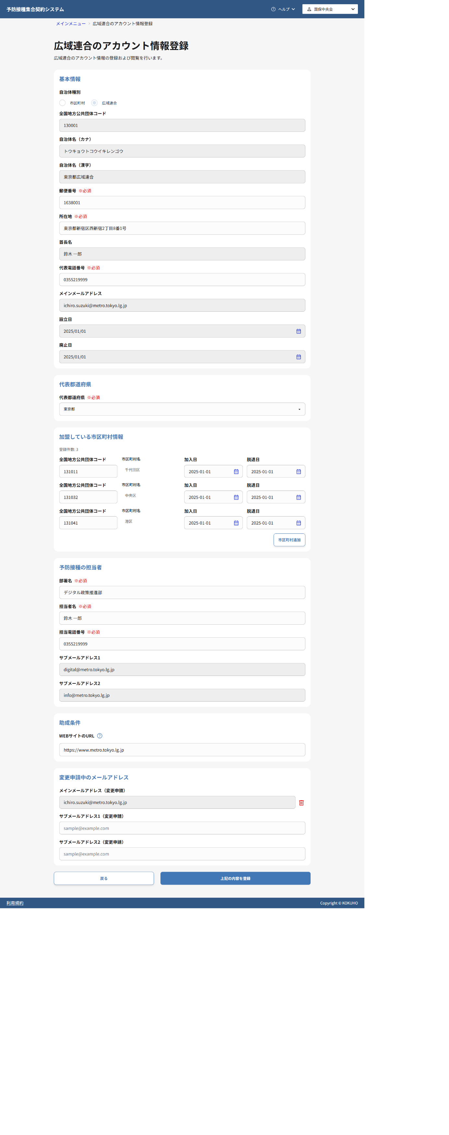
12
11
画面には登録済の情報が表示されます。編集可能な項目を必要に応じて更新してください。
- 自治体種別、全国地方公共団体コード、自治体名（カナ）、自治体名（漢字）が表示されます。
- 郵便番号を確認し、必要に応じて更新します。郵便番号はハイフンなしの形式で入力してください。
- 所在地を確認し、必要に応じて更新します。住所を都道府県名から建物名まで入力してください。
- 首長名が表示されます。自治体名＋「長」の形式で自動設定されます。
- 代表電話番号を確認し、必要に応じて更新します。電話番号はハイフンなしの形式で入力してください。
- メインメールアドレスが表示されます。メインメールアドレスはシステム通知を受信するためのメールアドレスです。メールアドレスの変更は1-3: アカウント情報登録画面からメールアドレスを変更するを参照してください。
- 開設日/設立日が表示されます。市区町村の場合は「開設日」、広域連合の場合は「設立日」が表示されます。
- 廃止日が表示されます。
- 旧全国地方公共団体コードが表示されます。
■市区町村の場合
過去に使用していたコードが表示されます。
■広域連合の場合
表示されません。
- 代表都道府県が表示されます。
■市区町村の場合
表示されません。
■広域連合の場合
広域連合の代表となる都道府県が表示されます。
- 広域連合に加盟している市区町村の総数が表示されます。
■市区町村の場合
表示されません。
■広域連合の場合
加盟市区町村の総数が表示されます。
- 加盟市区町村の詳細情報が表示されます。
■市区町村の場合
表示されません。
■広域連合の場合
全国地方公共団体コード、市区町村名、加入日、脱退日が表示されます。
- 部署名を確認し、必要に応じて更新します。
- 担当者名を確認し、必要に応じて更新します。
- 担当電話番号を確認し、必要に応じて更新します。電話番号はハイフンなしの形式で入力してください。
- サブメールアドレス1を確認し、必要に応じて更新します。メイン以外でシステム通知を受信したい場合に入力してください。メールアドレスの変更は1-3: アカウント情報登録画面からメールアドレスを変更するを参照してください。
- サブメールアドレス2を確認し、必要に応じて更新します。さらに追加でシステム通知を受信したい場合に入力してください。メールアドレスの変更は1-3: アカウント情報登録画面からメールアドレスを変更するを参照してください。
- 助成条件が記載されたWEBサイトのURLを確認し、必要に応じて更新します。医療機関が契約先自治体の助成条件を確認するため、助成条件が記載されたWEBサイトのURLを入力します。
注意
未入力の場合は、システム外で医療機関から直接問い合わせされる可能性があります。
- 変更申請中のメールアドレスが表示されます。メールアドレスの変更は1-3: アカウント情報登録画面からメールアドレスを変更するを参照してください。
- 上記の内容を登録ボタンをクリックし、更新内容を保存します。
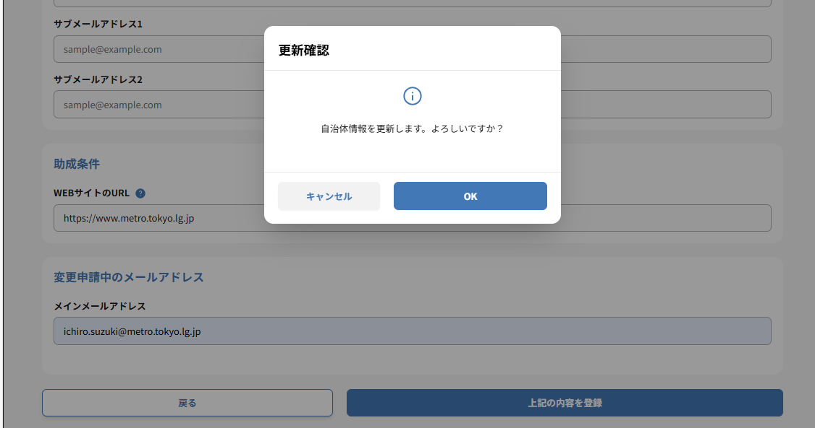
- 確認ダイアログが表示されるので、OKボタンをクリックし、更新内容を保存します。

アカウント情報更新に成功した場合
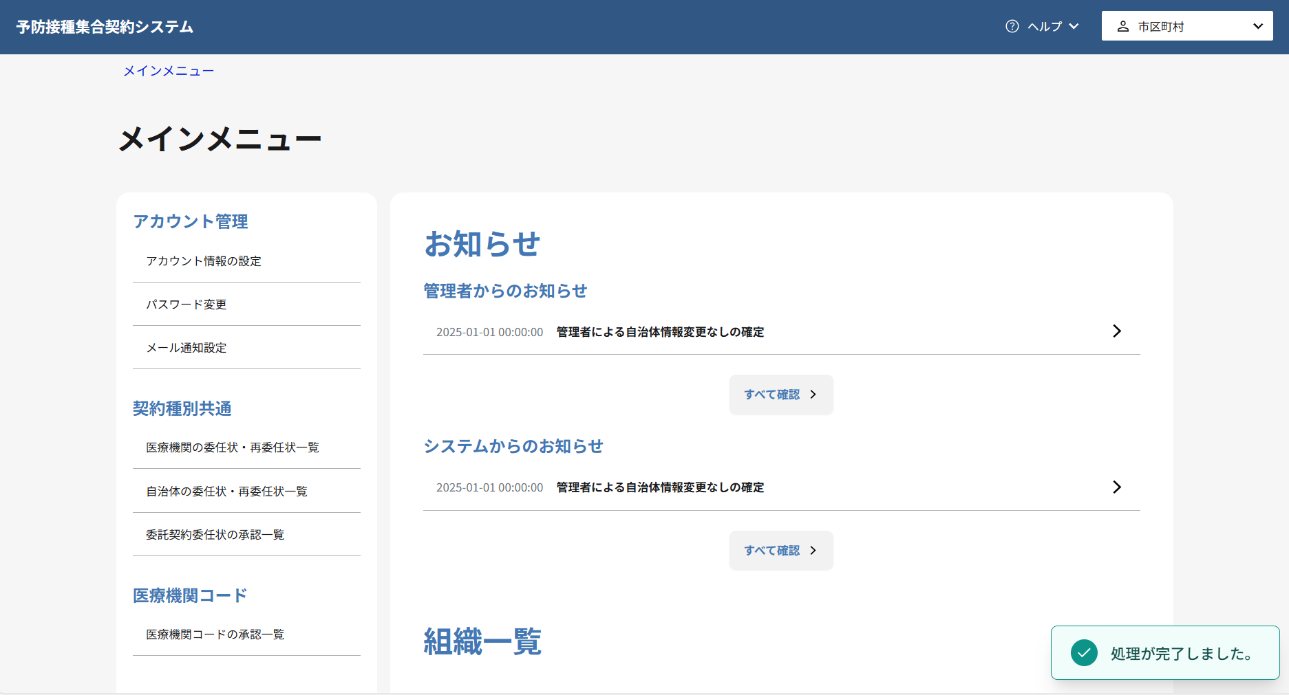
- アカウント情報更新処理が成功すると、アカウント情報の更新が完了した旨が表示されます。

アカウント情報更新に失敗した場合
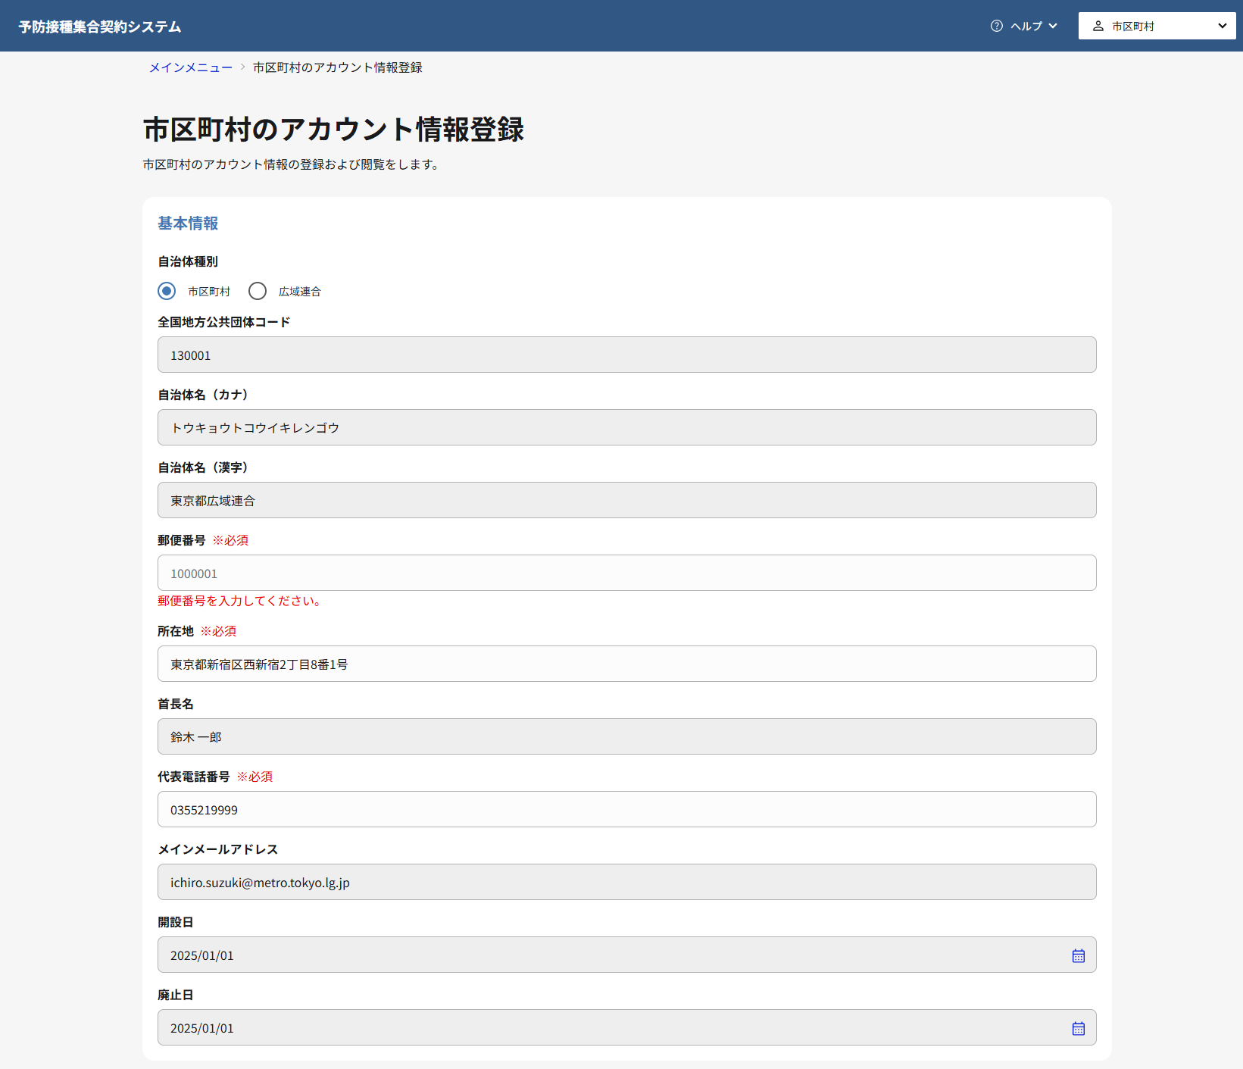
- 画面に表示されたエラーメッセージの内容を確認し、該当する項目を修正してください。
- 再度上記の内容を登録ボタンをクリックし、アカウント情報更新処理を実行してください。
補足
組織コードや組織名など自身で更新できない項目の変更が必要な場合は、ヘルプデスクまでお問い合わせください。
ヘルプデスクのURLは「集合契約システムへログインする」マニュアルの1.2章を参照してください。

アカウント情報登録画面からメールアドレスを変更する
作業の流れ
1.3.1. アカウント情報登録画面からメールアドレスを変更する
1.3.2. メインメールアドレスで受信したメールアドレス変更確認メールを確認する

アカウント情報登録画面からメールアドレスを変更する
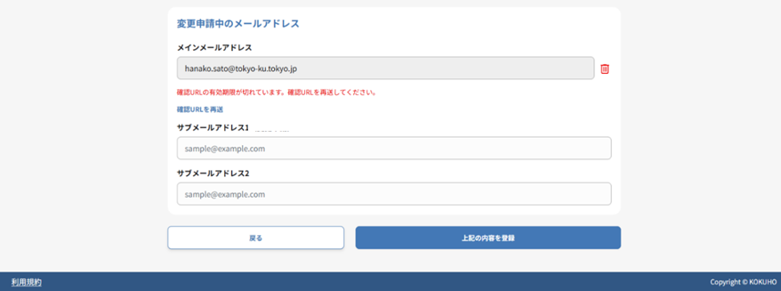
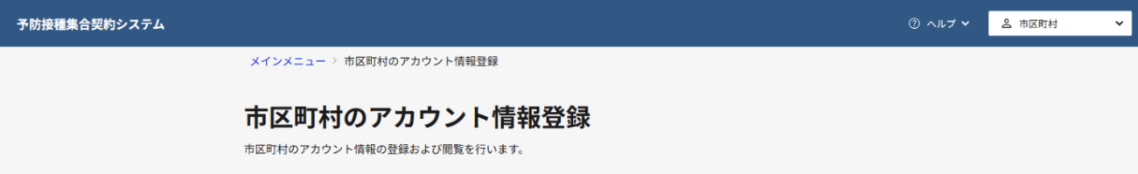
- 変更したいメインメールアドレス、また必要に応じてサブメールアドレス1・2の入力項目に、新しいメールアドレスを入力します。本手順で設定するメールアドレスに認証用URLが送信されます。
- 上記の内容を登録ボタンをクリックし、更新内容を保存します。

メインメールアドレスで受信したメールアドレス変更確認メールを確認する
メール
送信者：no-reply@shugokeiyaku.kokuho.or.jp
件名：【集合契約システム】メールアドレス認証のお知らせ
変更したメールアドレスを認証するためのURLをお知らせします。
以下のURLにアクセスし、メールアドレスの認証を行ってください。
認証URL： https://shugokeiyaku.kokuho.or.jp/auth/verify?token=xxxxxxxxxx（例）
- 新しく設定したメールアドレス宛てに、集合契約システムから認証用のメールが送信されます。更新したメールアドレスのメールボックスを確認し、件名「【集合契約システム】メールアドレス認証のお知らせ」のメールを開いてください。
- メール本文に記載されている認証URLをクリックし、メールアドレスの認証を完了してください。

メールアドレス変更に成功した場合
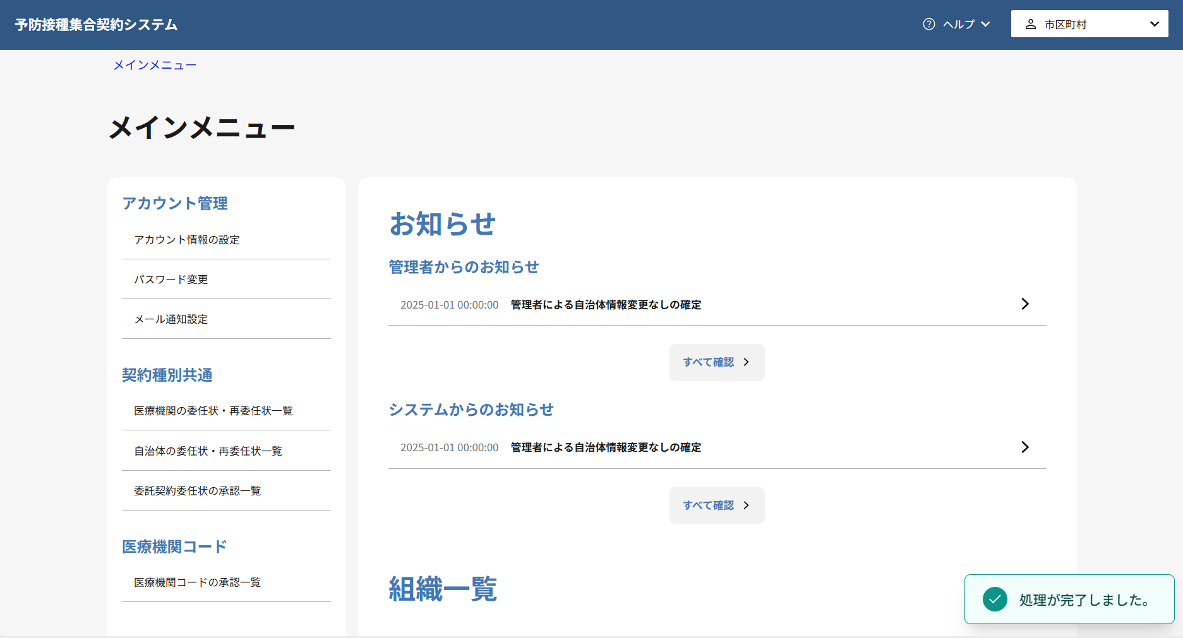
- 変更が成功すると、メールアドレス変更が完了した旨が表示されます。

メールアドレス変更に失敗した場合

確認URL認証切れ時の対応
- メールアドレスの変更確認でエラー画面が表示された場合は、URLの有効期限が切れている可能性があります。（URLの有効期限は24時間です。）
以降の手順で新しいURLを発行し、新しいURLで認証を完了してください。

確認URLを再送信する
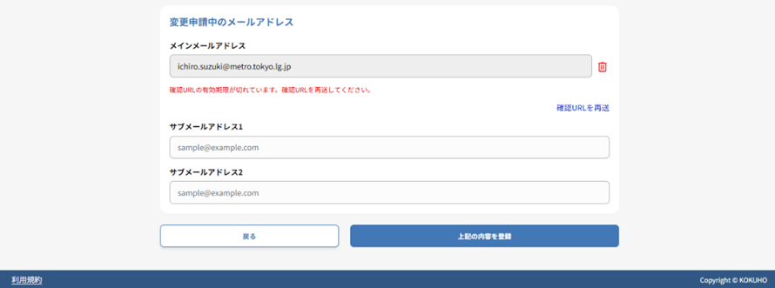
- メールアドレス変更申請中の項目で、[確認URLを再送]リンクをクリックします。
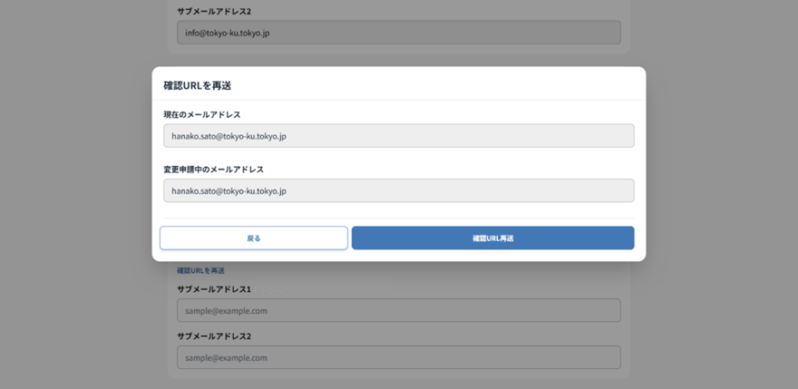
- 確認ダイアログが表示されるので、確認URL再送ボタンをクリックします。以降の手順は1-3-2: メインメールアドレスで受信したメールアドレス変更確認メールを確認するを実施します。

メールアドレスを変更、または取り消したい場合
登録中のメインメールアドレスやサブメールアドレス1・2を変更・削除する手順です。
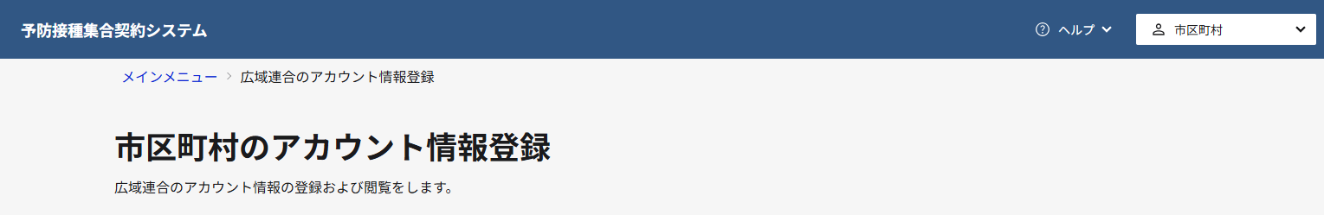
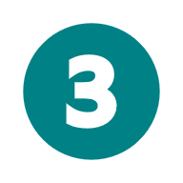
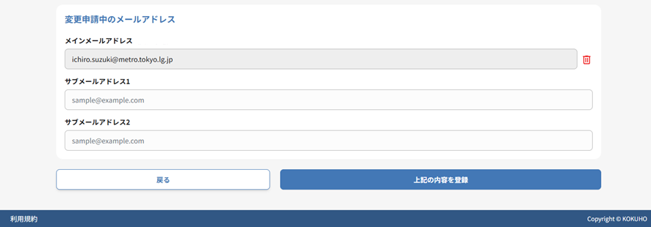
- 変更内容を取り消したい、または変更したい場合は、変更申請中のメールアドレス項目にあるごみ箱アイコンをクリックします。
- 登録しているメールアドレスを変更したい場合は、変更したいメールアドレスを入力します。
（メールアドレスを取り消したい場合は、本手順をスキップし、次の手順に進みます。）
- 上記の内容を登録ボタンをクリックすると、削除または変更内容が保存されます。

市区町村・広域連合以外が市区町村・広域連合のアカウント情報を参照・更新する
閲覧推奨ユーザ：厚生労働省（管理者）、国保連合会（自県のみ）、（国保中央会）
この章では、市区町村・広域連合以外の組織が、市区町村・広域連合のアカウント情報を参照し、必要に応じて更新する方法について説明します。
権限について
- 厚生労働省（管理者）：すべての市区町村・広域連合の情報を参照・更新可能（担当者情報を除く）
- 国保連合会（自県のみ）：すべての市区町村・広域連合の情報を参照可能
- 国保中央会：すべての市区町村・広域連合の情報を参照・更新可能
作業の流れ
2.1. メインメニュー画面から市区町村・広域連合情報の一覧画面に移動する
2.2. 市区町村・広域連合情報の一覧画面からアカウント情報登録画面に移動する
2.3. アカウント情報登録画面から対象組織のアカウント情報を参照・更新する

メインメニュー画面から市区町村・広域連合情報の一覧画面に移動する
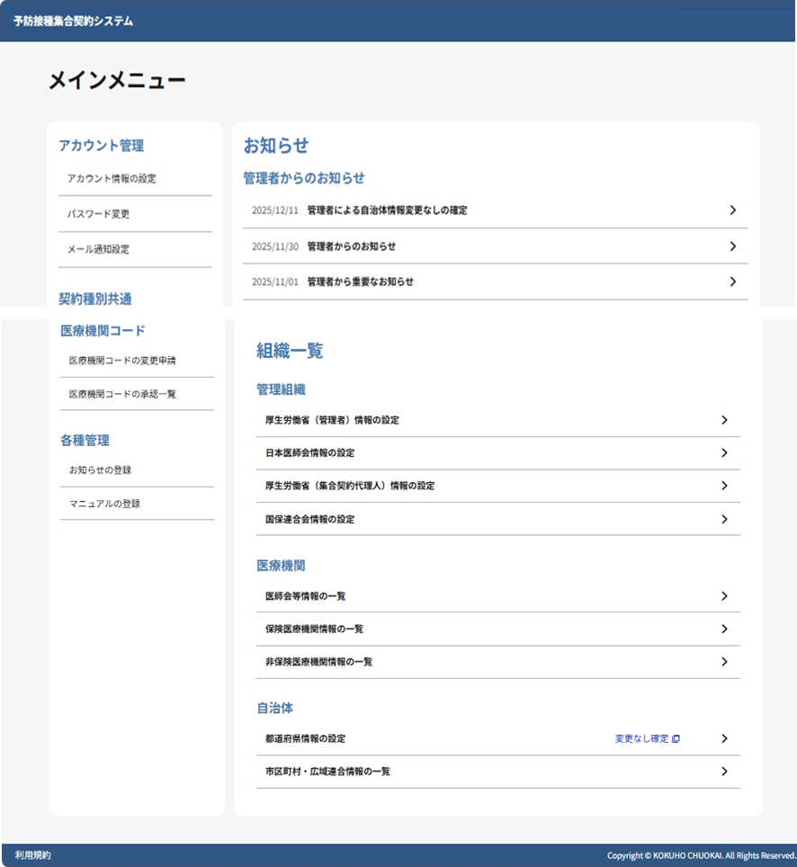
- 「メインメニュー画面」で、組織一覧の自治体から市区町村・広域連合情報の一覧をクリックします。

市区町村・広域連合情報の一覧画面からアカウント情報登録画面に移動する
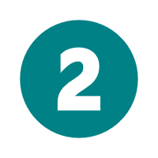

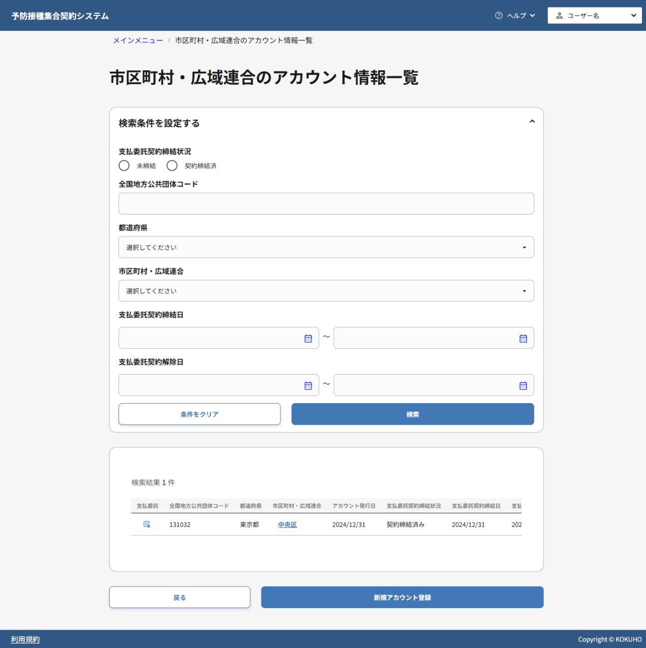
- 支払委託契約締結状況、全国地方公共団体コード、都道府県、市区町村・広域連合、支払委託契約締結日、支払委託契約解除日に検索条件を入力します。
- 検索ボタンをクリックして、対象の市区町村・広域連合を検索します。
- 検索結果一覧から、参照・更新したい市区町村・広域連合の市区町村・広域連合名をクリックします。

アカウント情報登録画面から対象組織のアカウント情報を参照・更新する
市区町村・広域連合のアカウント情報一覧画面以外を経由して参照するユーザの権限は以下の通りです。
権限について
- 国保連合会（自県以外）：すべての市区町村・広域連合の情報を参照可能（担当者情報を除く）
- 厚生労働省（集合契約代理人）：自組織が再委任先となる市区町村・広域連合の情報を参照可能（担当者情報を除く）
- 日本医師会・医師会：自組織が委任先・再委任先となる医療機関の接種委託元市区町村・広域連合の情報を参照可能（担当者情報除く）
- 都道府県：自組織が委任先となる市区町村・広域連合の情報および自組織が委任先・再委任先となる医療機関の接種委託元市区町村・広域連合の情報（担当者情報除く）を参照可能
- 保険医療機関・非保険医療機関：接種委託元市区町村・広域連合の情報を参照可能
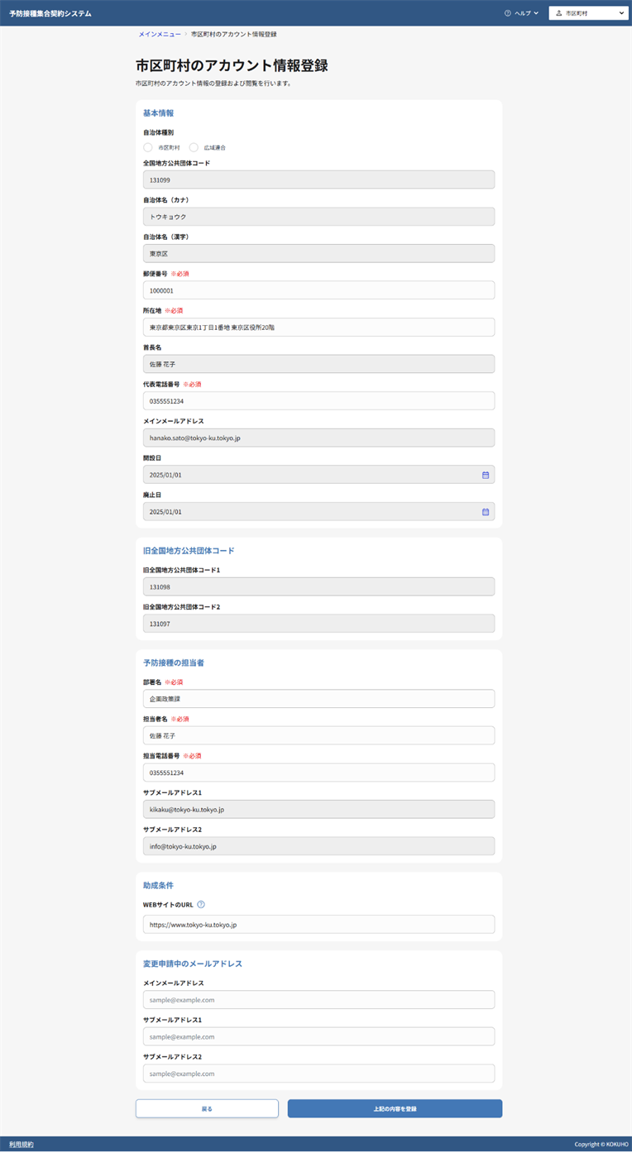
19
20
13
14
15
16
17
18
11
12
画面には登録済の情報が表示されます。必要に応じて項目を参照・更新してください。
- 自治体種別、全国地方公共団体コード、自治体名（カナ）、自治体名（漢字）が表示されます。
- 郵便番号を確認し、必要に応じて更新します。
■ 国保中央会・厚生労働省（管理者）の場合
編集可能です。郵便番号はハイフンなしの形式で入力してください。
■ その他の組織の場合
参照のみ可能です。
- 所在地を確認し、必要に応じて更新します。
■ 国保中央会・厚生労働省（管理者）の場合
編集可能です。住所を都道府県名から建物名まで入力してください。
■ その他の組織の場合
参照のみ可能です。
- 首長名が表示されます。自治体名＋「長」の形式で自動設定されます。
- 代表電話番号を確認し、必要に応じて更新します。
■ 国保中央会・厚生労働省（管理者）の場合
編集可能です。電話番号はハイフンなしの形式で入力してください。
■ その他の組織の場合
参照のみ可能です。
- メインメールアドレスが表示されます。
■ 国保中央会の場合
編集可能です。メールアドレスの変更は1-3: アカウント情報登録画面からメールアドレスを変更するを参照してください。
■ その他の組織の場合
参照のみ可能です。
- 開設日/設立日が表示されます。市区町村の場合は「開設日」、広域連合の場合は「設立日」が表示されます。
- 廃止日を確認し、必要に応じて更新します。
■ 国保中央会・厚生労働省（管理者）の場合
編集可能です。過去日が設定済みの場合は参照のみ可能です。
■ その他の組織の場合
参照のみ可能です。
- 旧全国地方公共団体コードを確認し、必要に応じて更新します。 旧全国地方公共団体コードを新しく登録したい場合は、旧全国地方公共団体コード追加ボタンをクリックして追加した入力欄に、全国地方公共団体コードを入力してください。
※自治体種別が「広域連合」の場合は表示されません。
■ 市区町村・国保中央会・厚生労働省（管理者）の場合
編集可能です。
■ その他の組織の場合
参照のみ可能です。
- 代表都道府県を確認し、必要に応じて更新します。
■ 国保中央会・厚生労働省（管理者）の場合
編集可能です。広域連合の代表となる都道府県が表示されます。
■ その他の組織の場合
参照のみ可能です。
- 登録件数が表示されます。
- 加盟市区町村の詳細情報を確認し、必要に応じて更新します。 加盟市区町村を新しく登録したい場合は、市区町村追加ボタンをクリックして追加した入力欄に、全国地方公共団体コードを入力してください。加入日、脱退日も必要に応じて入力します。
■ 国保中央会・厚生労働省（管理者）の場合
編集可能です。全国地方公共団体コード、市区町村名、加入日、脱退日が表示されます。
■ その他の組織の場合
参照のみ可能です。
- 部署名を確認し、必要に応じて更新します。
■ 国保中央会の場合
編集可能です。
■ 厚生労働省（管理者）の場合
担当者情報は表示されません。
■ その他の組織の場合
参照のみ可能です。
- 担当者名を確認し、必要に応じて更新します。
■ 国保中央会の場合
編集可能です。
■ 厚生労働省（管理者）の場合
担当者情報は表示されません。
■ その他の組織の場合
参照のみ可能です。
- 担当電話番号を確認し、必要に応じて更新します。
■ 国保中央会の場合
編集可能です。電話番号はハイフンなしの形式で入力してください。
■ 厚生労働省（管理者）の場合
担当者情報は表示されません。
■ その他の組織の場合
参照のみ可能です。
- サブメールアドレス1を確認し、必要に応じて更新します。
■ 国保中央会の場合
編集可能です。メイン以外でシステム通知を受信したい場合に入力してください。
メールアドレスの変更は1-3: アカウント情報登録画面からメールアドレスを変更するを参照してください。
■ 厚生労働省（管理者）の場合
担当者情報は表示されません。
■ その他の組織の場合
参照のみ可能です。
- サブメールアドレス2を確認し、必要に応じて更新します。
■ 国保中央会の場合
編集可能です。さらに追加でシステム通知を受信したい場合に入力してください。
メールアドレスの変更は1-3: アカウント情報登録画面からメールアドレスを変更するを参照してください。
■ 厚生労働省（管理者）の場合
担当者情報は表示されません。
■ その他の組織の場合
参照のみ可能です。
- 助成条件が記載されたWEBサイトのURLを確認し、必要に応じて更新します。
■ 国保中央会・厚生労働省（管理者）の場合
編集可能です。医療機関が契約先自治体の助成条件を確認するため、助成条件が記載されたWEBサイトのURLを入力します。
■ その他の組織の場合
参照のみ可能です。
注意
未入力の場合は、システム外で医療機関から直接問い合わせされる可能性があります。
- 変更申請中のメールアドレスが表示されます。（担当者情報が参照不可の場合を除く）メールアドレスの変更は1-3: アカウント情報登録画面からメールアドレスを変更するを参照してください。
■国保中央会が参照する場合
メインメールアドレス・サブメールアドレス1・サブメールアドレス2のすべてが編集可能です。
■厚生労働省（管理者）ユーザが参照する場合
メインメールアドレスは編集可能です。変更申請中のサブメールアドレス1・サブメールアドレス2は参照できません。
■その他のユーザが参照する場合
変更申請中のメールアドレスは参照できません。
- 上記の内容を登録ボタンをクリックしてください。
■ 国保中央会・厚生労働省（管理者）の場合
更新権限があるため登録ボタンが表示されます。
■ その他の組織の場合
参照権限のため登録ボタンは表示されません。
- 確認ダイアログが表示されるので、OKボタンをクリックし、更新内容を保存します。

アカウント情報更新に成功した場合
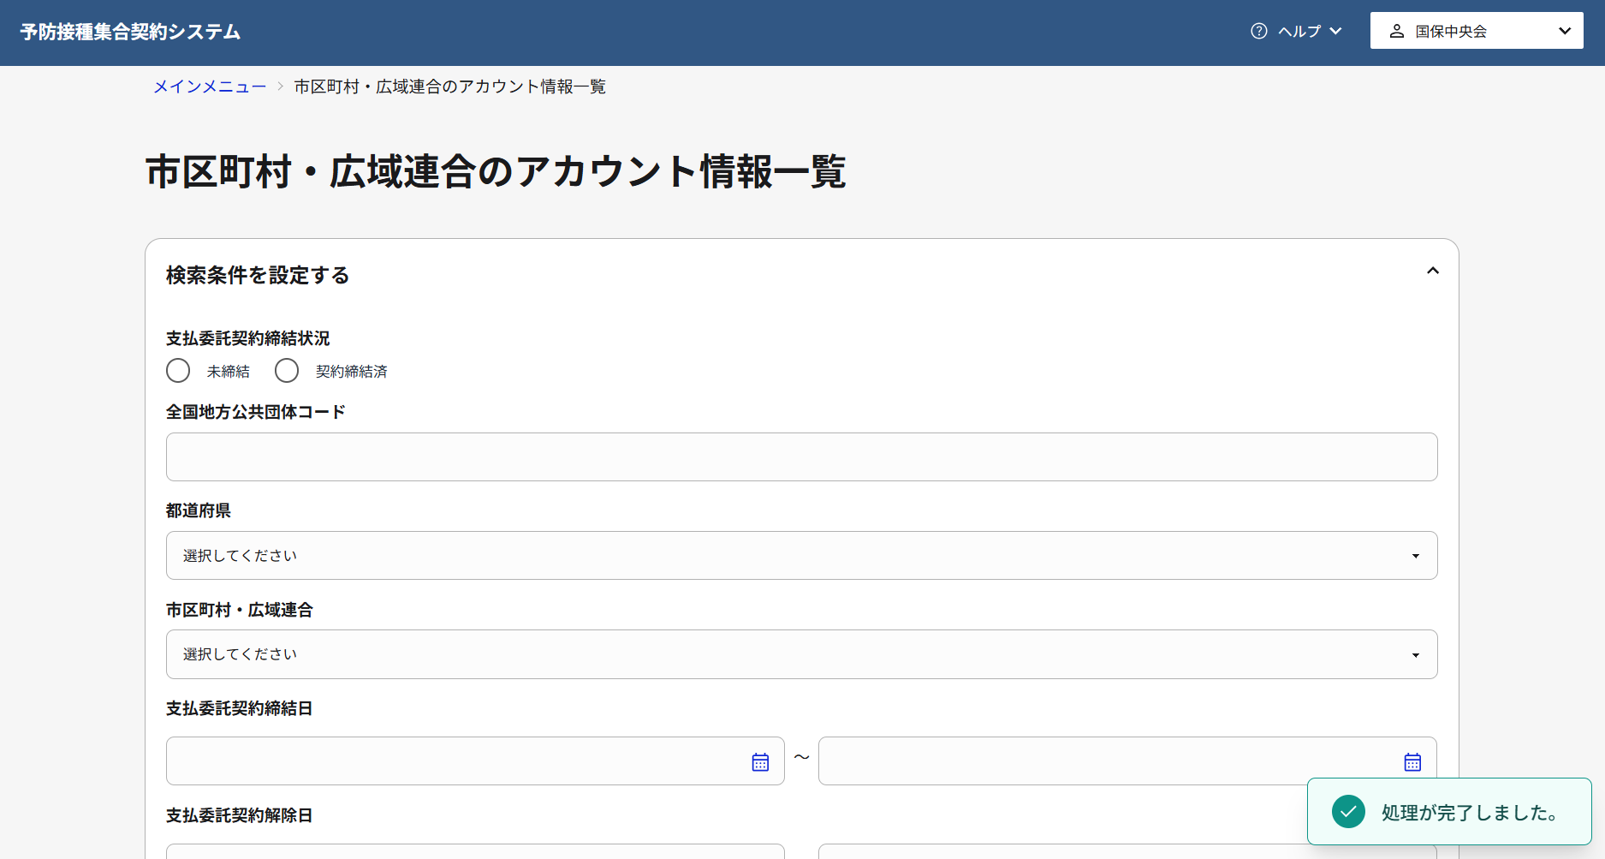
- アカウント情報更新処理が成功すると、アカウント情報の更新が完了した旨が表示されます。

アカウント情報更新に失敗した場合
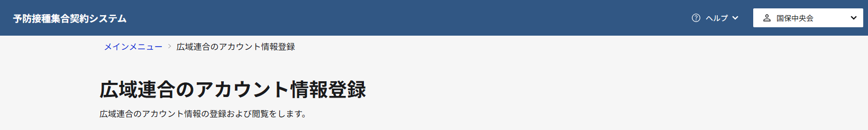
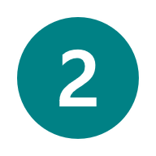
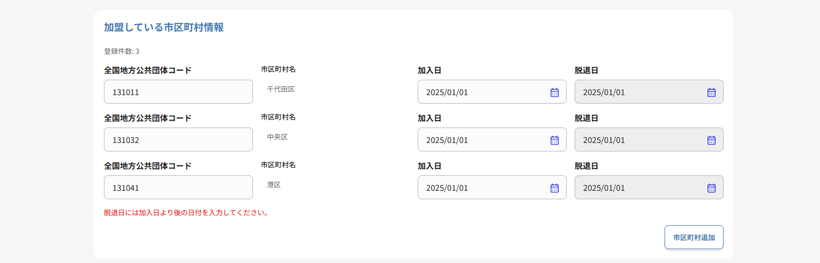
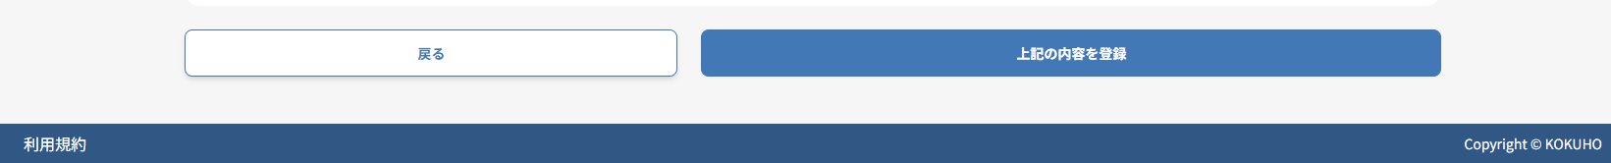
- 画面に表示されたエラーメッセージの内容を確認し、該当する項目を修正してください。
- 再度上記の内容を登録ボタンをクリックし、アカウント情報更新処理を実行してください。

市区町村・広域連合情報の変更なしを確定する
閲覧推奨ユーザ：厚生労働省（管理者）、（国保中央会）
この章では、市区町村・広域連合の担当者が情報に変更がない場合の確定手続きについて説明します。
権限について
- 厚生労働省（管理者）：市区町村・広域連合情報について変更なし確定が可能
- 国保中央会：市区町村・広域連合情報について変更なし確定が可能
補足
市区町村・広域連合情報の変更なし確定が一定期間実施されない場合、厚生労働省（管理者）に対して以下の催促メールが自動送信されます。

メール
送信者：no-reply@shugokeiyaku.kokuho.or.jp
件名：【集合契約システム】管轄組織情報の登録・更新未操作通知
以下の情報について、マスタ登録更新作業が実施されておりません。
・自治体情報（市区町村・広域連合、都道府県）
集合契約システムにログインし、マスタ登録更新作業を実施してください。
集合契約システム
https://shugokeiyaku.kokuho.or.jp

作業の流れ
3.1. メインメニュー画面から市区町村・広域連合のアカウント情報一覧画面に移動する
3.2. 市区町村・広域連合のアカウント情報一覧画面から変更なしを確定する

メインメニュー画面から市区町村・広域連合のアカウント情報一覧画面に移動する
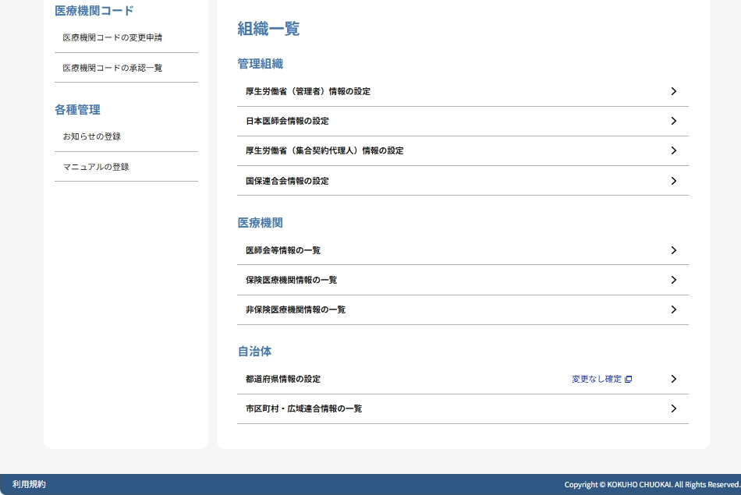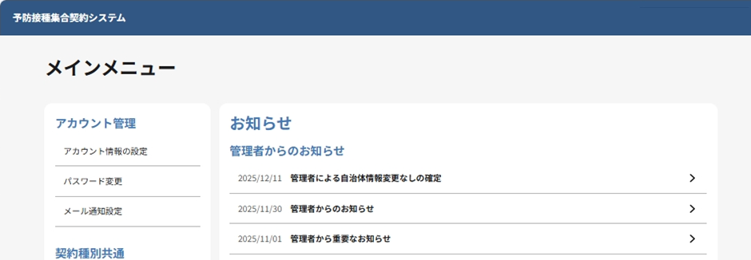
- 「メインメニュー画面」で、組織一覧の自治体から市区町村・広域連合情報の一覧をクリックします。

市区町村・広域連合のアカウント情報一覧画面から変更なしを確定する
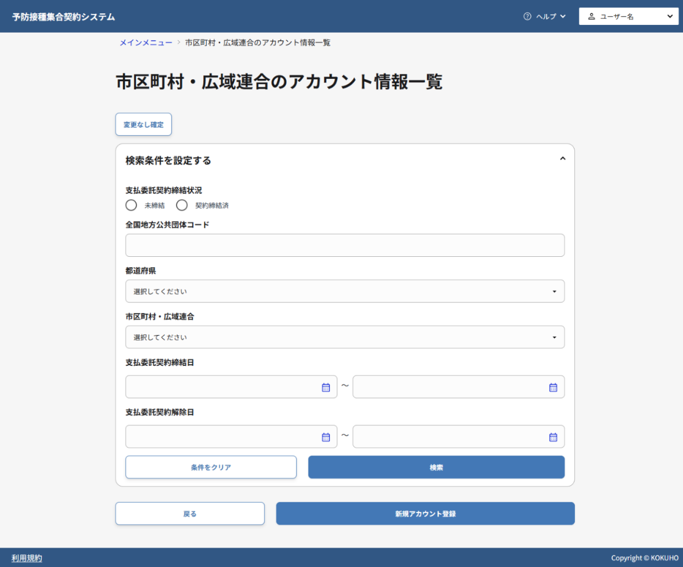
- 変更なし確定ボタンをクリックします。
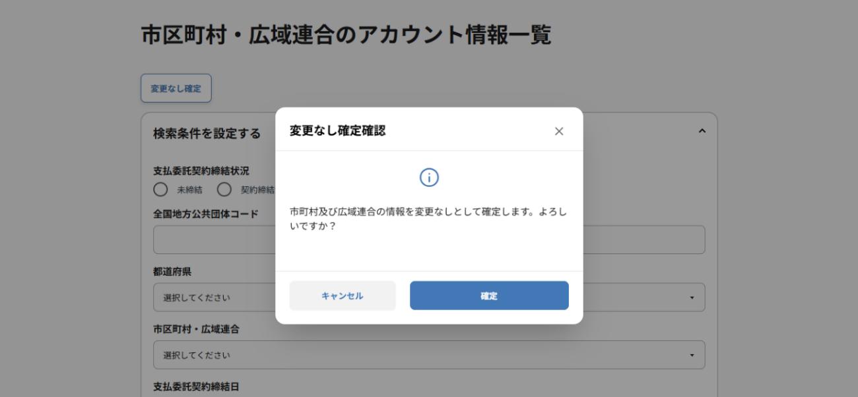
- 確認ダイアログで確定ボタンをクリックし、確定内容を保存します。

補足
下記画面の際は、当月変更なし確定が実施済みのため、変更なし確定ボタンの実施は必要ありません。
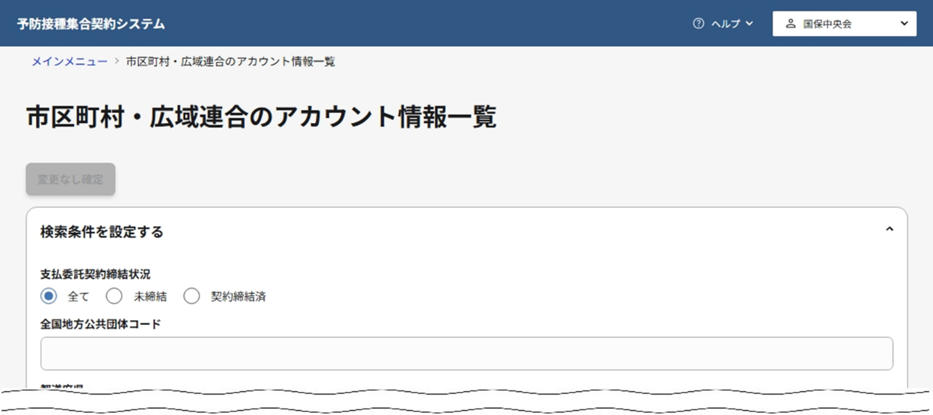

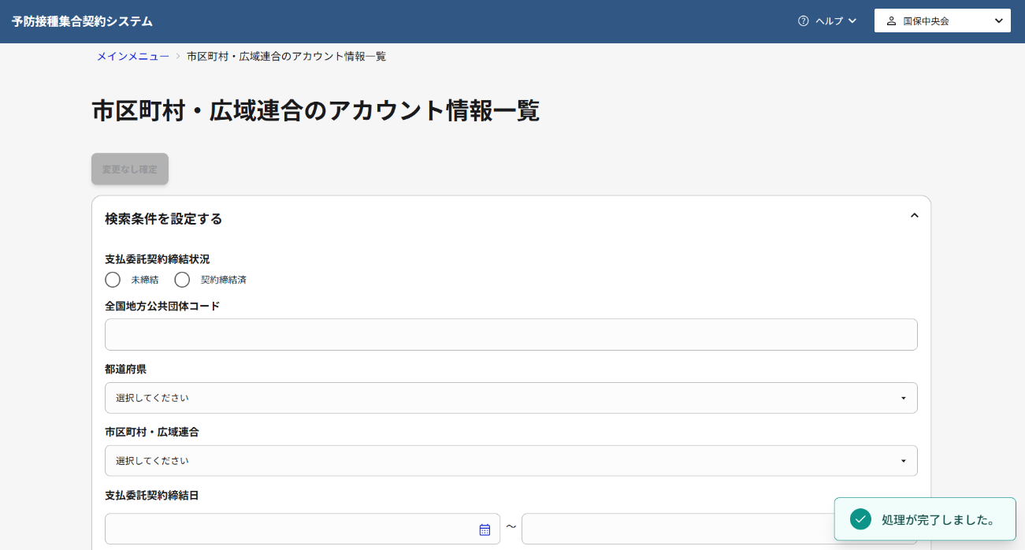
- 変更なしの確定が成功すると、確定完了メッセージが表示されます。

市区町村・広域連合のアカウントを発行する
閲覧推奨ユーザ：厚生労働省（管理者）、（国保中央会）
この章では、厚生労働省（管理者）が市区町村・広域連合のアカウントを発行する手順について説明します。
市区町村の統廃合等により、市区町村が新設される場合の手順となります。現存する市区町村のアカウント発行時は、2:市区町村・広域連合以外が市区町村・広域連合のアカウント情報を参照・更新するを参照してください。
また、集合契約システムリリース前から設置されている市区町村は、アカウント情報以外の市区町村名・全国地方公共団体コードなどが既に集合契約システム内に登録されています。そのため、該当市区町村のアカウントは、新規発行機能ではなく、既に登録されている情報のメールアドレスを変更する手順で発行いたします。

権限について
- 厚生労働省（管理者）：すべての市区町村・広域連合のアカウント発行が可能
- 国保中央会：すべての市区町村・広域連合のアカウント発行が可能
補足
午前0時〜7時はアカウント発行処理が停止されます。該当時間帯にアカウント発行申請をした場合、アカウント発行のお知らせメールは翌午前7時以降に順次送信されます。
作業の流れ
4.1. メインメニュー画面からアカウント情報一覧画面に移動する
4.2. アカウント情報一覧画面からアカウント情報登録画面に移動する
4.3. アカウント情報登録画面から市区町村・広域連合の基本情報を入力する

集合契約システムリリース前から設置されている市区町村のアカウントを発行する

メインメニュー画面から市区町村・広域連合情報の一覧画面に移動する
- 「メインメニュー画面」で、組織一覧の自治体から市区町村・広域連合情報の一覧をクリックします。

市区町村・広域連合情報の一覧画面からアカウント情報登録画面に移動する
- 支払委託契約締結状況、全国地方公共団体コード、都道府県、市区町村・広域連合、支払委託契約締結日、支払委託契約解除日に検索条件を入力します。
- 検索ボタンをクリックして、対象の市区町村・広域連合を検索します。
- 検索結果一覧から、参照・更新したい市区町村・広域連合の市区町村・広域連合名をクリックします。

アカウント情報登録画面から対象組織のアカウント情報を参照・更新する
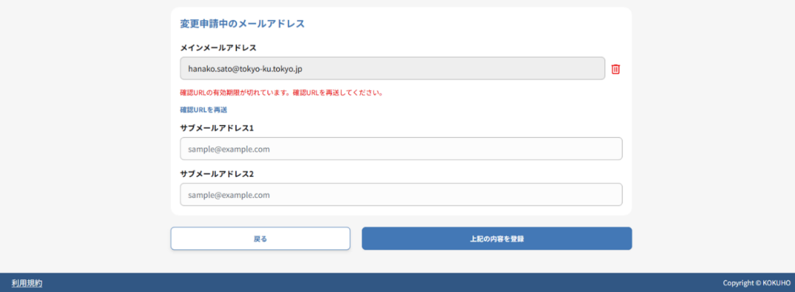
- 変更したいメインメールアドレス、また必要に応じてサブメールアドレス1・2の入力項目に、新しいメールアドレスを入力します。本手順で設定するメールアドレスにユーザIDと初期パスワードが送信されます。
- 上記の内容を登録ボタンをクリックし、更新内容を保存します。

アカウント発行後の流れ
発行完了確認
市区町村・広域連合のアカウント発行が完了すると、成功メッセージが表示されます。
初期パスワード通知
ユーザIDと初期パスワードが指定されたメールアドレスに自動送信されます。
メール
送信者：no-reply@shugokeiyaku.kokuho.or.jp
件名：【集合契約システム】アカウント発行のお知らせ
集合契約システムのアカウントが発行されました。
以下のユーザID・仮パスワードを入力し、集合契約システムにログインしてください。
■ユーザID
1300000001（仮）
■仮パスワード
&qE28)#bF2Rz（仮）
集合契約システム
https://shugokeiyaku.kokuho.or.jp

集合契約システムリリース後に新設された市区町村のアカウントを発行する

メインメニュー画面からアカウント情報一覧画面に移動する
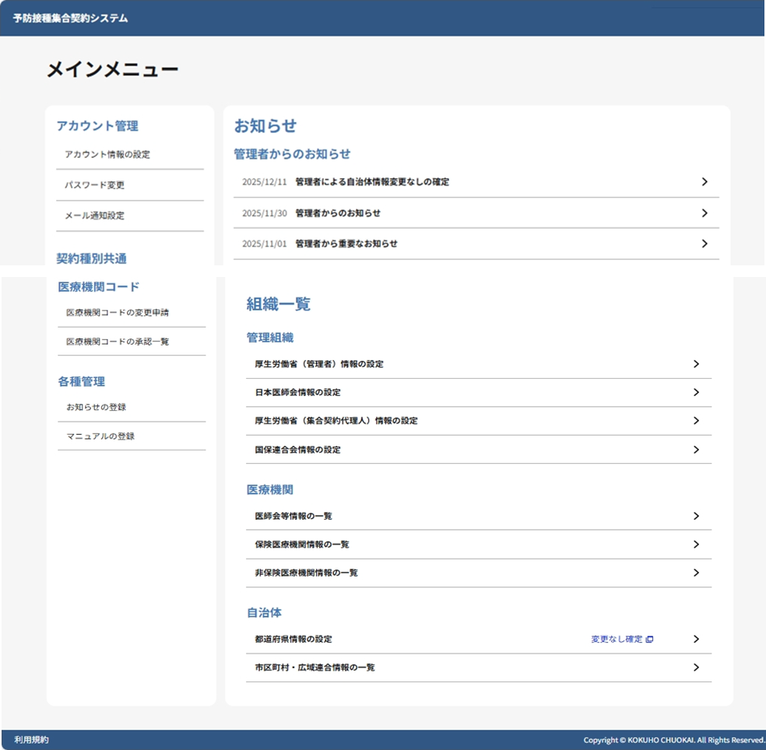
- 「メインメニュー画面」で、組織一覧の自治体から市区町村・広域連合情報の一覧をクリックします。

アカウント情報一覧画面からアカウント情報登録画面に移動する
- 新規アカウント登録ボタンをクリックします。

アカウント情報登録画面から市区町村・広域連合の基本情報を入力する
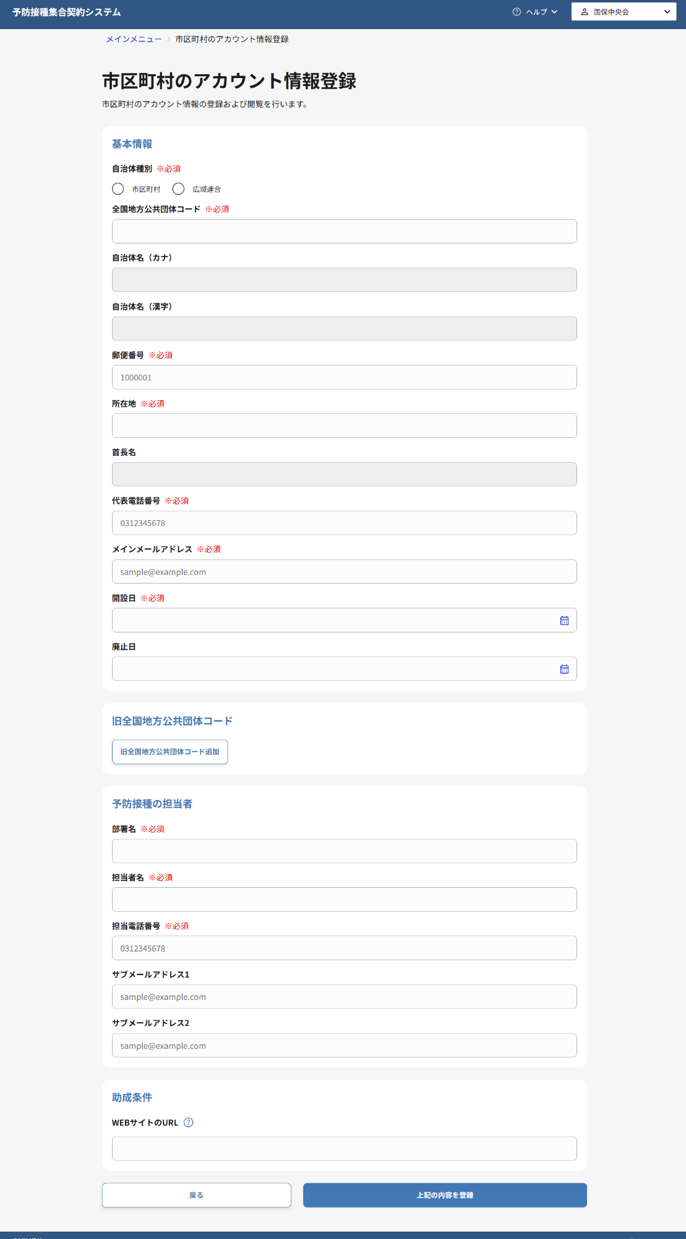
12
13
14
15
16
17
18
11
新規アカウント登録画面で必要な情報を入力してください。
- 自治体種別をラジオボタンから選択します。選択肢：市区町村／広域連合
- 全国地方公共団体コードを入力します。入力後、自治体名（カナ・漢字）が自動設定されます。
- 郵便番号を入力します。電話番号はハイフンなしの形式で入力してください。
- 所在地を入力します。住所を都道府県名から建物名まで入力してください。
- 首長名が表示されます。自治体名＋「長」の形式で自動設定されます。
- 代表電話番号を入力します。電話番号はハイフンなしの形式で入力してください。
- メインメールアドレスを入力します。メインメールアドレスはシステム通知を受信するためのメールアドレスを入力してください。
- 開設日/設立日を入力します。市区町村の場合は「開設日」、広域連合の場合は「設立日」を入力してください。
- 旧全国地方公共団体コードを確認し、必要に応じて更新します。
■ 市区町村の場合
旧全国地方公共団体コードを新しく登録したい場合は、旧全国地方公共団体コード追加ボタンをクリックして追加した入力欄に、全国地方公共団体コードを入力してください。
- 代表都道府県を選択します。
■ 広域連合の場合
広域連合の代表となる都道府県を選択してください。
- 加盟している市区町村情報を入力します。
■ 広域連合の場合
加盟市区町村の全国地方公共団体コード（6桁半角数字）、加入日（日付形式）を入力してください。最低2件以上の登録が必要です。入力した市区町村コードは重複不可です。
- 部署名を入力します。
- 担当者名を入力します。
- 担当電話番号を入力します。電話番号はハイフンなしの形式で入力してください。
- サブメールアドレス1を入力します。メイン以外でシステム通知を受信したい場合に入力してください。
- サブメールアドレス2を入力します。さらに追加でシステム通知を受信したい場合に入力してください。
- 助成条件が記載されたWEBサイトのURLを確認し、必要に応じて更新します。
医療機関が契約先自治体の助成条件を確認するため、助成条件が記載されたWEBサイトのURLを入力します。
注意
未入力の場合は、システム外で医療機関から直接問い合わせされる可能性があります。
- 入力内容を確認し、上記の内容を登録ボタンをクリックしてください。
- 確認ダイアログが表示されるので、OKボタンをクリックし、アカウント発行処理を実行します。
アカウント発行に成功した場合
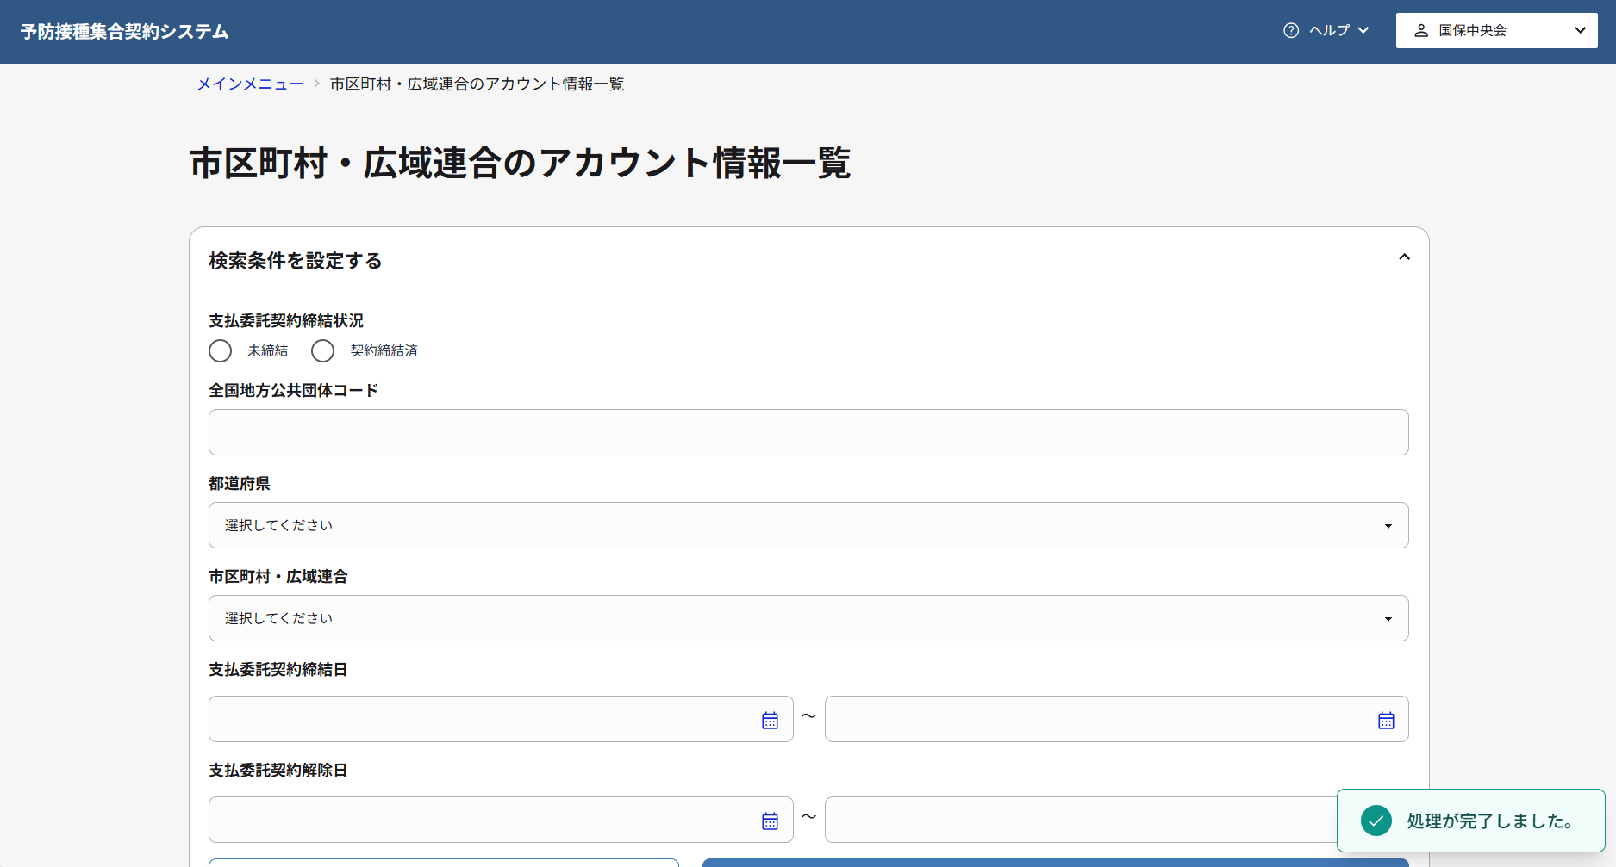
- 市区町村・広域連合のアカウントの発行が成功すると、アカウント情報の発行が完了した旨が表示されます。

アカウント発行に失敗した場合
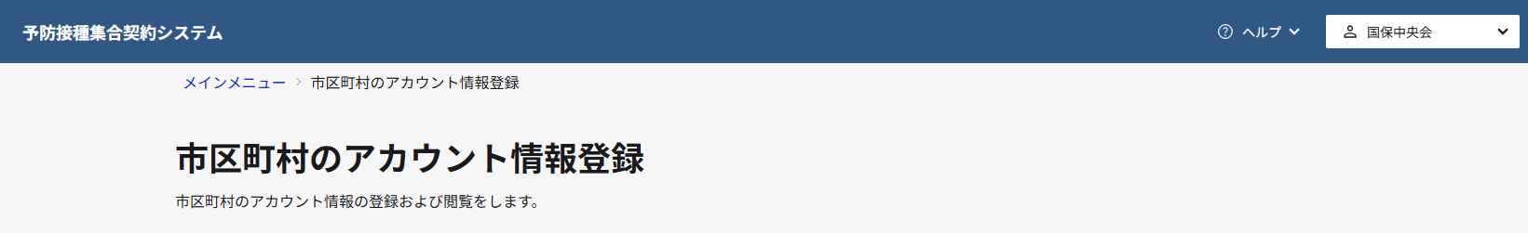
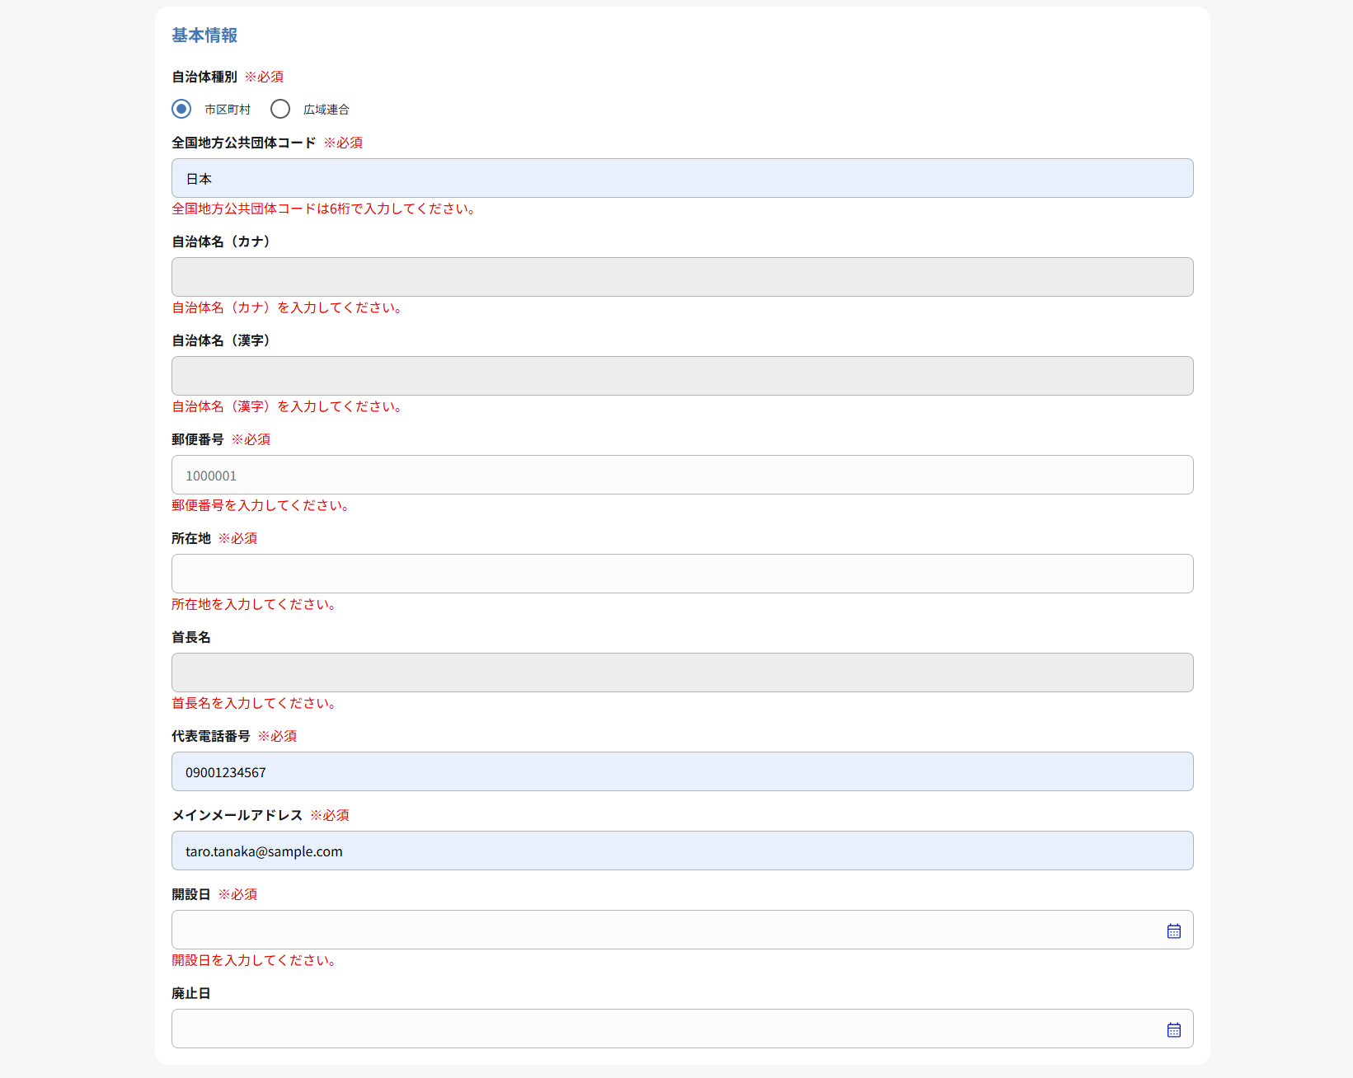
- 画面に表示されたエラーメッセージの内容を確認し、該当する項目を修正してください。
- 再度上記の内容を登録ボタンをクリックして、カウント情報発行処理を実行してください。

アカウント発行後の流れ
発行完了確認
市区町村・広域連合のアカウント発行が完了すると、成功メッセージが表示されます。
初期パスワード通知
ユーザIDと初期パスワードが指定されたメールアドレスに自動送信されます。
メール
送信者：no-reply@shugokeiyaku.kokuho.or.jp
件名：【集合契約システム】アカウント発行のお知らせ
集合契約システムのアカウントが発行されました。
以下のユーザID・仮パスワードを入力し、集合契約システムにログインしてください。
■ユーザID
1300000001（仮）
■仮パスワード
&qE28)#bF2Rz（仮）
集合契約システム
https://shugokeiyaku.kokuho.or.jp

